**Arbejdsark – Nirvana og buddhismens kanon**

Læringsmål: buddhismens kanon, nirvana

*Lav følgende opgaver og tag svar med til næste religionstime, hvor vi kigger på dele af arbejdsark og laver en lille quiz i stoffet. God arbejdslyst.*

**1.**

Hvad er Nirvana?

Læs teksten i følgende link, og skriv derefter fire pointer fra teksten, du mener forklarer, hvad nirvana er.

<https://www.religion.dk/spørg-om-buddhisme/nirvana-en-slags-paradis-efter-døden>

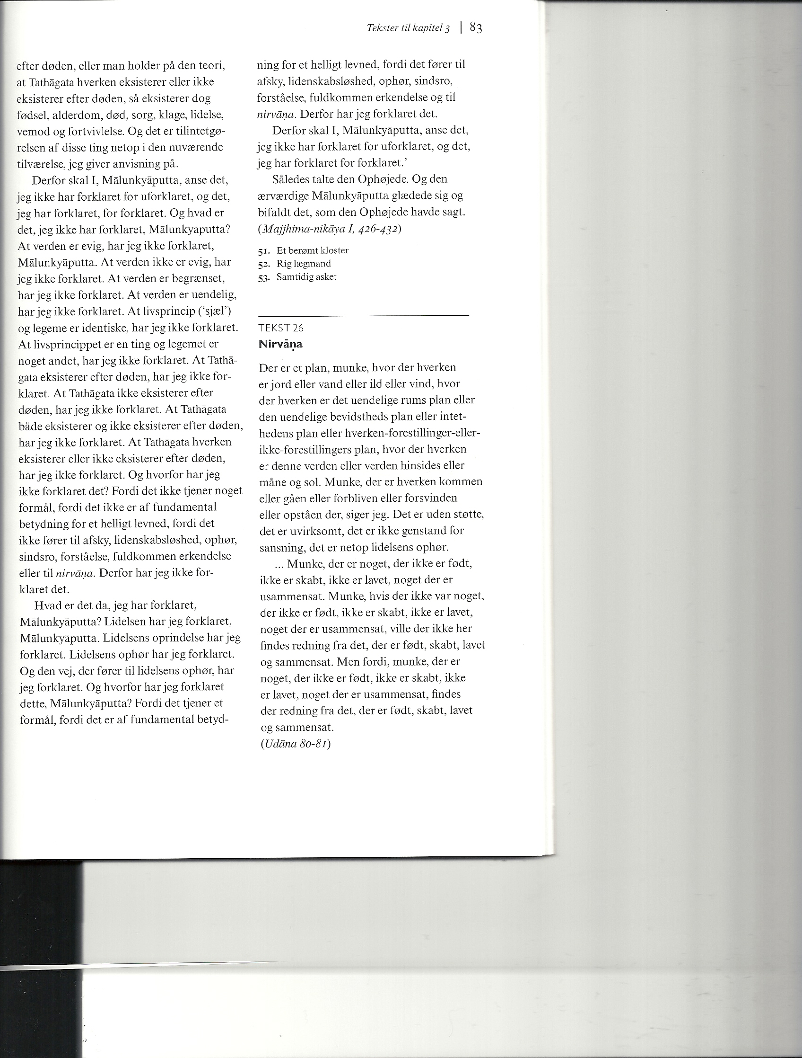

Hvad siger Buddha om nirvana?

Læs tekst 26 til højre, og svar på følgende spørgsmål:

1. Hvad mener Buddha med ordet ’plan’?
2. Hvad er der i dette plan?
3. Hvad er frelsen ifølge teksten?
4. Giv en kort konklusion af, hvad nirvana er ifølge Buddha.

Nirvana – på den populistiske måde

Se følgende uddrag af Disneys ’Kung Fu Panda’ og skriv herefter ud fra din viden din egen refleksion af, Disneys fortolkning af nirvana.

<https://www.youtube.com/watch?v=hYAQtEs2Img>

* Min refleksion:

Buddhismens kanon:

Læs teksten i linket, og svar på følgende spørgsmål:

<https://www.religion.dk/buddhisme/2005-04-06/hellige-skrifter-i-buddhismen> (læs ned til skriftlig og mundtlig overlevering)

1. Hvad omhandler den buddhistiske kanon?
2. Hvem har skrevet helligskrifterne?
3. Hvad bruges hellig skrifterne til?
4. Hvad er en sutra? (google spørgsmål)